|  |  |
| --- | --- |
| Vraag | Stapels papier |
| Schooltype | Havo |
| Type | Toetsopgave |
| Trefwoorden | Meten, nauwkeurigheid |
| Domein+subdomein | A, C, D |
| Tussendoelnummer | 2.1, 2.2, 3, 6.2, 6.4, 9.1, 10.2, 10.3 |
| Bereidt specifiek voor op |  |
| Niveau | I |
| Status | Definitief |
| Opmerkingen | Deze vraag kan gebruikt worden om het te hebben over (het verkleinen van) meetonnauwkeurigheid. |

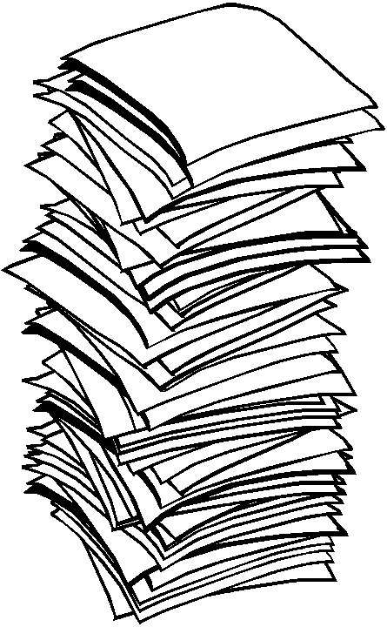**Stapels papier**

Bregje wil graag weten hoe dik 1 blaadje papier is. Het lukt haar niet om de dikte van 1 blaadje te meten met haar geodriehoek. Daarom pakt ze het anders aan: ze neemt een aantal blaadjes papier en legt die op een stapeltje. Vervolgens meet ze de hoogte van de hele stapel.

Bregje begint met een stapeltje van 16 blaadjes. Dat is ongeveer 2 mm hoog.

1. Hoe dik is volgens Bregje dan 1 blaadje papier ongeveer?

Bij het meten kan Bregje onnauwkeurig aflezen, maar niet al te veel: maximaal één millimeter. Het stapeltje van 16 blaadjes papier kan dus minimaal 1 en maximaal 3 mm hoog geweest zijn.

1. Bereken wat de minimale en maximale dikte van 1 blaadje papier kan zijn.

Bregje legt vervolgens 150 blaadjes papier op elkaar.

1. Hoe hoog verwacht je dat deze stapel van 150 blaadjes papier is?

Bij het meten van de stapel van 150 blaadjes papier, werd een hoogte van 15,4 mm gemeten.

1. Leg uit waarom je met deze meting nauwkeuriger een schatting van de dikte van 1 blaadje papier kunt maken dan bij het stapeltje van 16 blaadjes.

In de kopieerruimte op school staat een stapel papier van 123 cm hoog.

1. Bereken zo nauwkeurig mogelijk uit hoeveel blaadjes papier deze stapel bestaat.

Uitwerkingen stapels papier:

1. 2 mm/16 = 0,125 mm.
2. Minimaal 1 mm/16 = 0,0625 mm. Maximaal 3 mm/16 = 0,1875 mm.
3. 150/16 ∙2 mm = 18,75 mm.
4. 1 mm afwijking op 16 blaadjes is 0,0626 mm/blaadje (maximaal). 1mm afwijking op 150 blaadjes is ongeveer 0,0067 mm/per blaadje. Dat is veel minder mogelijke afwijking per blaadje en dus nauwkeuriger.

*Of* opnieuw een minimale (15,3/150 ≈ 0,103mm) en maximale (15,5/150 ≈ 0,102mm) dikte van 1 blaadje papier berekenen en opmerken dat er nu veel minder verschil tussen minimum en maximum zit, dus nauwkeuriger.

1. Nauwkeurigste meting was 15,4 mm voor 150 blaadjes. De stapel is 1230 mm hoog. 1230/15,4∙150 blaadjes ≈11981 blaadjes papier.